Αγαπητέ Φοιτητή/τρια,
Σου ζητούμε να αφιερώσεις 5 λεπτά για τη συμπλήρωση του ερωτηματολογίου αξιολόγησης για όποιο από τα παρακάτω μαθήματα της Μονάδας Καινοτομίας παρακολούθησες. Εάν δεν έχεις συμπληρώσει ηλεκτρονικά ερωτηματολόγια, οι παρακάτω αναλυτικές οδηγίες παρέχονται για διευκόλυνσή σου.
Ενότητα Α: Οδηγίες για τη συμπλήρωση ενός Ερωτηματολογίου Αξιολόγησης
Βήμα Α.1: Πρόσβαση στα ερωτηματολόγια παρέχεται μέσα από την πλατφόρμα eclass του ΤΕΙ Κρήτης (https://eclass.teicrete.gr) επιλέγοντας αρχικά «Κατάλογος Μαθημάτων» όπως φαίνεται στην παρακάτω εικόνα.
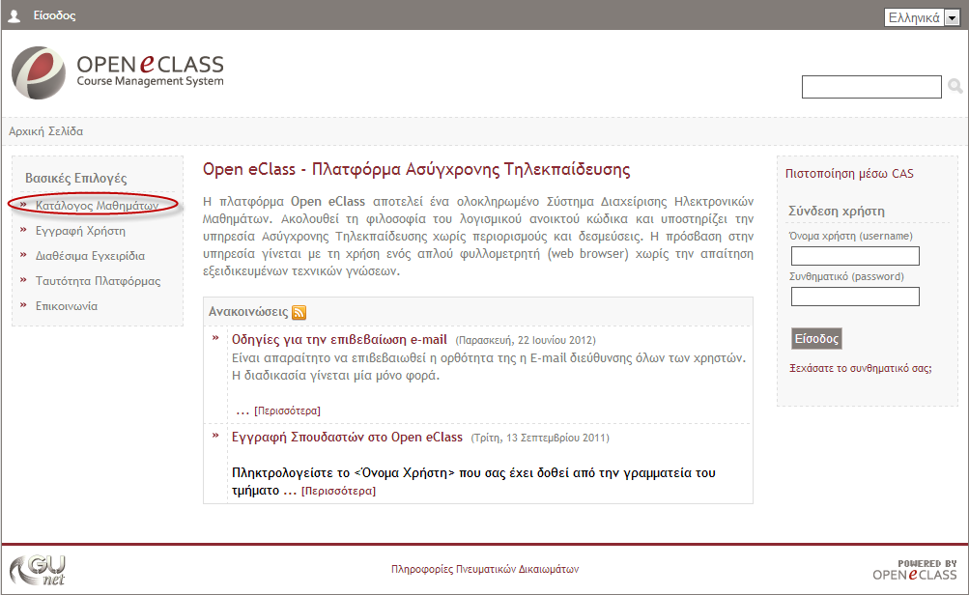
Εικόνα Α.1

Βήμα Α.2: Θα εμφανιστεί η παρακάτω σελίδα, όπου επιλέγεις το σύνδεσμο «ΕΠΙΧΕΙΡΗΜΑΤΙΚΟΤΗΤΑ ΚΑΙ ΚΑΙΝΟΤΟΜΙΑ»:
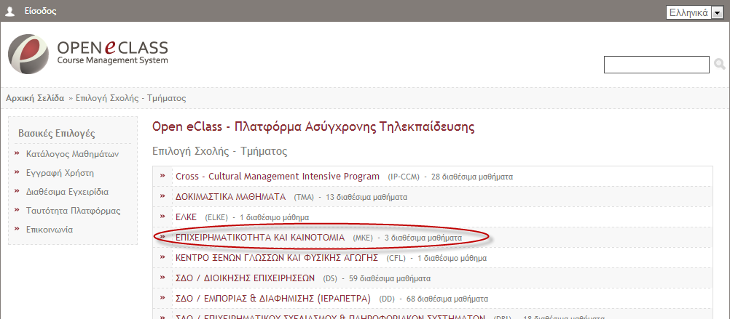
Εικόνα Α.2

Βήμα Α.3: Θα εμφανιστεί στη συνέχεια η παρακάτω σελίδα όπου επιλέγεις το σύνδεσμο «Εσωτερική Αξιολόγηση Μονάδας Καινοτομίας και Επιχειρηματικότητας (MKE104)» όπως φαίνεται παρακάτω:
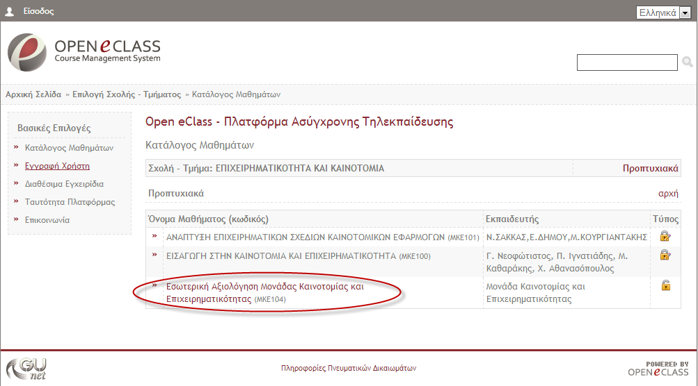
Εικόνα Α.3

Βήμα Α.4: Στη σελίδα αυτή πατάμε «Σύνδεσμοι» στην αριστερή μπάρα.
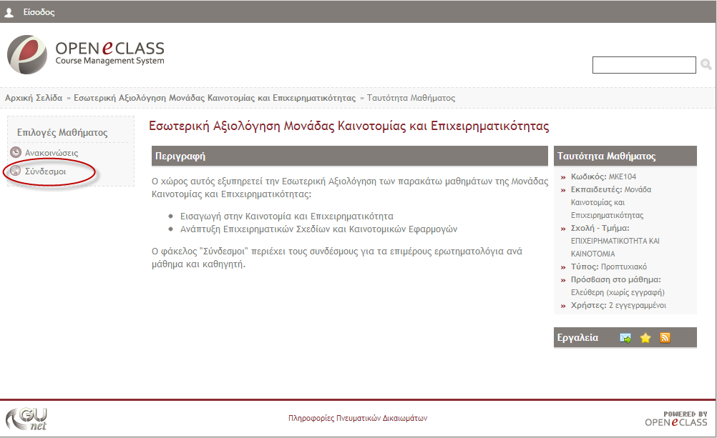
Εικόνα Α.4

Βήμα Α.5: Στη σελίδα αυτή εμφανίζεται η παρακάτω λίστα ερωτηματολογίων. Εδώ χρειάζεται να συμπληρώσεις ένα ερωτηματολόγιο για κάθε μάθημα.
Για παράδειγμα, εάν έχεις παρακολουθήσει μόνο το μάθημα «Εισαγωγή στην Καινοτομία και Επιχειρηματικότητα» με τον κο Καθαράκη, θα χρειαστεί να συμπληρώσεις μόνο το τρίτο στη σειρά ερωτηματολόγιο: «Εισαγωγή στην Καινοτομία και Επιχειρηματικότητα – [ΦΟΡΜΑ ΑΞΙΟΛΟΓΗΣΗΣ] – Καθαράκης Μιχαήλ».
Εάν, π.χ. έχεις παρακολουθήσει το μάθημα «Εισαγωγή στην Καινοτομία και Επιχειρηματικότητα» με τον κο Ιγνατιάδη αλλά και το μάθημα «Ανάπτυξη Επιχειρηματικών Σχεδίων και Καινοτομικών Εφαρμογών» με την κα Δήμου, θα χρειαστεί να συμπληρώσεις το δεύτερο αλλά και το πέμπτο ερωτηματολόγιο.
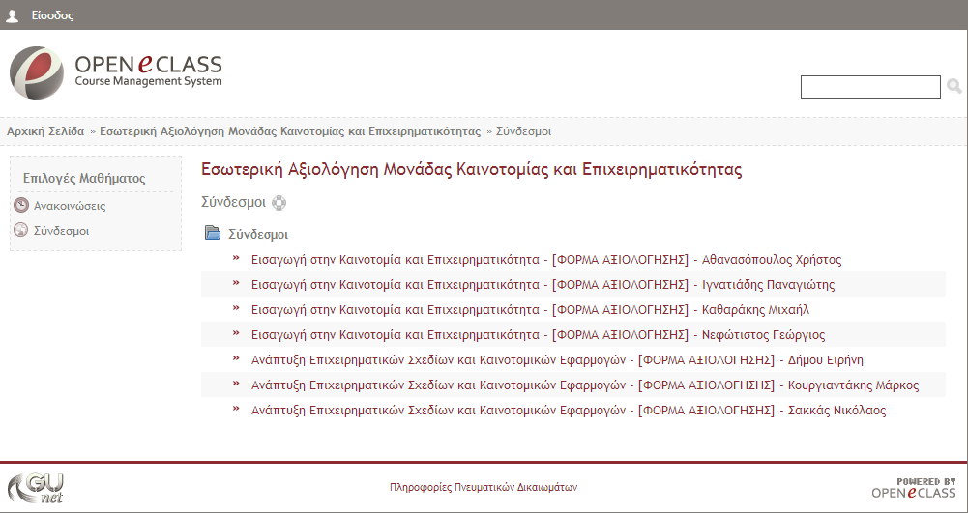
Εικόνα Α.5

Ενότητα Β: Οδηγίες για τη συμπλήρωση ενός Ερωτηματολογίου Αξιολόγησης
Έστω ότι έχεις παρακολουθήσει το μάθημα «Εισαγωγή στην Καινοτομία και Επιχειρηματικότητα» με το κο Αθανασόπουλο, οπότε έχεις επιλέξει τον πρώτο σύνδεσμο στην εικόνα Α.5. Θα εμφανιστεί η παρακάτω αρχική σελίδα του ερωτηματολογίου (εικόνα Β.1), που επαληθεύει τον τίτλο του μαθήματος και τον καθηγητή με τον οποίο παρακολούθησες το μάθημα.
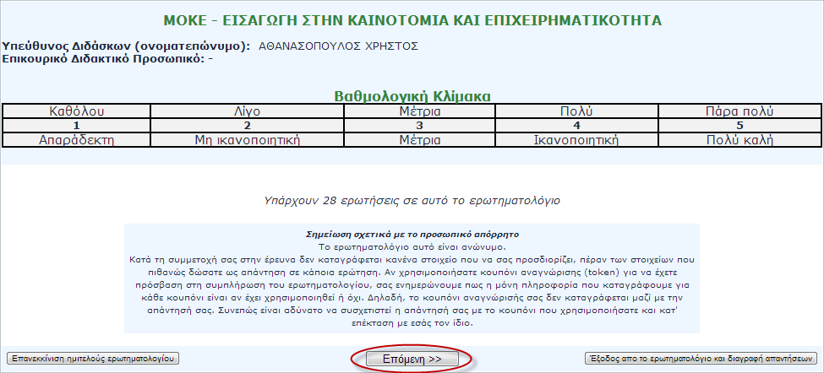
Εικόνα Β.1
- Βεβαιώσου ότι στο πεδίο «Υπεύθυνος Διδάσκων (ονοματεπώνυμο)» γράφει το όνομα του καθηγητή του οποίου το μάθημα παρακολούθησες. Εάν είτε ο τίτλος του μαθήματος είτε το όνομα του διδάσκοντα δεν είναι σωστό, τότε πάτησες λάθος σύνδεσμο και πρέπει να επιστρέψεις στο προηγούμενο βήμα (Βήμα Α.5) και να ξαναδοκιμάσεις.
- Επίσης πρόσεξε τη Βαθμολογική κλίματα από 1 έως 5 η οποία αντιστοιχεί σε βαθμολογία από «Καθόλου» έως «Πάρα πολύ» ή από «Απαράδετκη» έως «Πολύ καλή».
- Εάν βρίσκεσαι στο σωστό ερωτηματολόγιο, πάτησε το κουμπί για να πας στην 1^{η} σελίδα του ερωτηματολογίου.
- Προσοχή: Το ερωτηματολόγιο περιλαμβάνει συνολικά 28 ερωτήσεις σε 3 σελίδες:
  - Δεκαεπτά (17) ερωτήσεις αφορούν αποκλειστικά για το μάθημα (δομή, οργάνωση μαθήματος, εκπαιδευτικού περιεχομένου κλπ)
  - Πέντε (5) ερωτήσεις αποκλειστικά για τον καθηγητή με τον οποίο πήρες το μάθημα, το όνομα του οποίου αναγράφεται στην παραπάνω Εικόνα 1
  - Έξι (6) ερωτήσεις αφορούν στη δική σου προσπάθεια και χρόνο που διέθεσες στο μάθημα.

Πρώτη Σελίδα Ερωτηματολογίου Αξιολόγησης
Η 1^{η} σελίδα του Ερωτηματολογίου περιλαμβάνει 17 ερωτήσεις που αφορούν αποκλειστικά το ίδιο το μάθημα και όχι τον καθηγητή. Η προεπιλεγμένη απάντηση είναι «Καμία», όμως μπορείς να επιλέξεις την απάντηση που αντιστοιχεί στη συνολική εμπειρία σας σχετικά με το μάθημα. Εάν δεν είστε, όμως, σίγουροι για την απάντησή σας, μπορείτε να επιστρέψετε στο πεδίο «Καμία» ώστε να αφήσετε την ερώτηση αναπάντητη.
Έπειτα πατήστε το κουμπί για να πάτε στη δεύτερη σελίδα του ερωτηματολογίου.
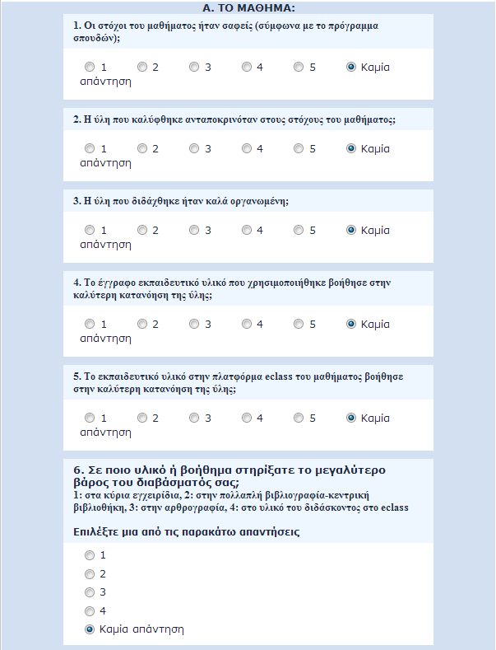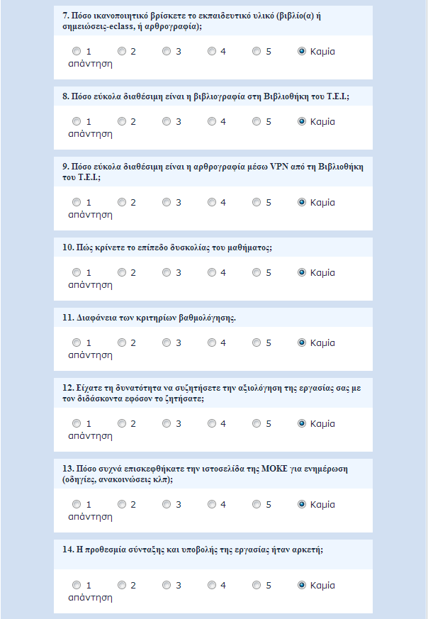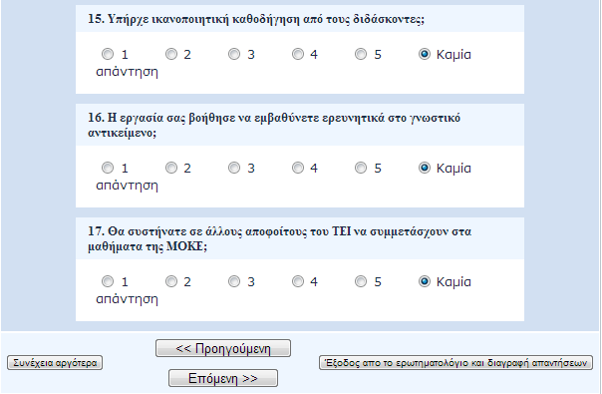

Δεύτερη Σελίδα Ερωτηματολογίου Αξιολόγησης
Η 2^{η} σελίδα του Ερωτηματολογίου περιλαμβάνει πέντε ερωτήσεις που αφορούν αποκλειστικά τον καθηγητή και όχι το μάθημα. Η προεπιλεγμένη απάντηση είναι η «Καμία», όμως εσείς μπορείτε να επιλέξετε όποια απάντηση αντιστοιχεί στη συνολική εμπειρία σας σχετικά με το μάθημα. Εάν δεν είστε, όμως, σίγουροι για την απάντησή σας, μπορείτε να επιστρέψετε στο πεδίο «Καμία» ώστε να αφήσετε την ερώτηση αναπάντητη.
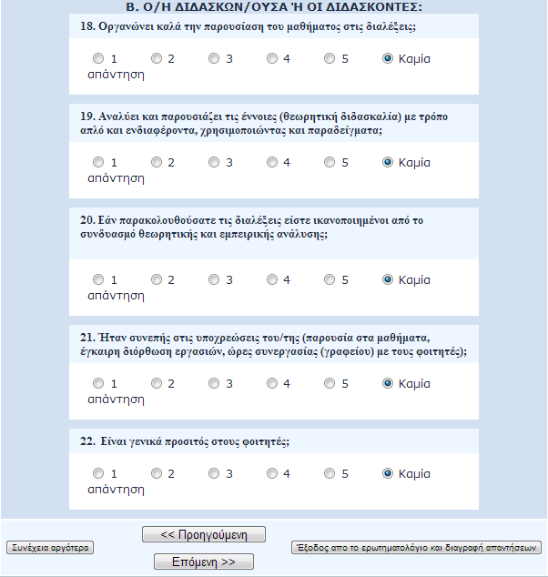
Έπειτα πατήστε το κουμπί για να πάτε στην τρίτη και τελευταία σελίδα του ερωτηματολογίου.

Τρίτη Σελίδα Ερωτηματολογίου Αξιολόγησης
Η 3^{η} σελίδα του Ερωτηματολογίου περιλαμβάνει τις τελευταίες έξι ερωτήσεις, οι οποίες αφορούν την παρακολούθηση του μαθήματος από εσάς. Η προεπιλεγμένη απάντηση είναι η «Καμία», όμως εσείς μπορείτε να επιλέξετε όποια απάντηση αντιστοιχεί στη συνολική εμπειρία σας σχετικά με το μάθημα. Εάν δεν είστε, όμως, σίγουροι για την απάντησή σας, μπορείτε να επιστρέψετε στο πεδίο «Καμία» ώστε να αφήσετε την ερώτηση αναπάντητη.
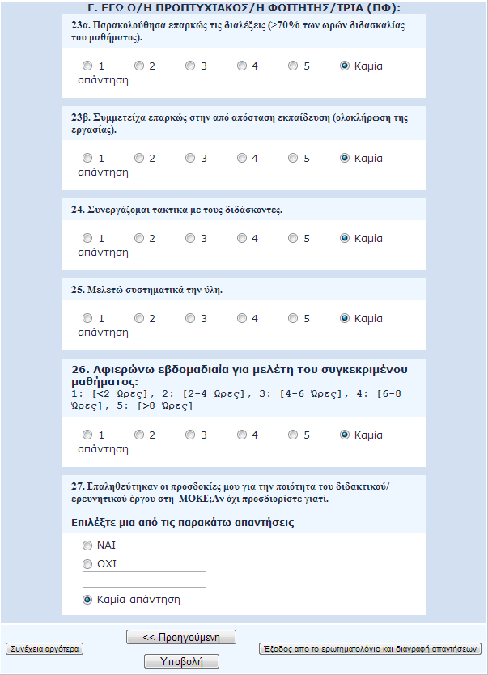

Πατήστε το κουμπί για οριστική υποβολή της αξιολόγησής σας.

Τώρα έχετε τελειώσει. Σας ευχαριστούμε πολύ για το χρόνο σας.

